Подробная инструкция для записи детей на сайте Навигатор дополнительного образования.
1. Навигатор доступен по следующей ссылке р02.навигатор.дети или Вы можете задать запрос в поисковике - Навигатор дополнительного образования детей Республики Башкортостан.
2. Проходите регистрацию, нажав на слово РЕГИСТРАЦИЯ.
3. Заполняете все поля для регистрации, где указываете свои данные (родителя): муниципалитет МР Учалинский, фамилию, имя, отчество, номер телефона, email (адрес электронной почты), пароль. Email и пароль понадобятся, чтобы в дальнейшем можно было заходить на сайт Навигатора (их надо запомнить, записать). Ставите галочку о согласии с политикой конфиденциальности.
4. После заполнения всех полей нажимаете ЗАРЕГИСТРИРОВАТЬСЯ.
5. Далее нужно войти на электронную почту, в котором будет письмо от NAVIGATOR, в письме будет ссылка, на которую необходимо нажать, чтобы завершить регистрацию.
6. Получив доступ к личному кабинету, надо нажать на слово ДЕТИ, затем ДОБАВИТЬ РЕБЕНКА, вводите данные своего ребенка, нажимаете СОХРАНИТЬ. Если детей несколько, которые желают посещать объединения, добавляете каждого из них. На каждого ребенка активируете сертификат, т.е нажать синюю кнопку ПОЛУЧИТЬ СЕРТИФИКАТ.
7. Затем надо нажать на верхний левый угол Навигатора, чтобы выбрать объединения.
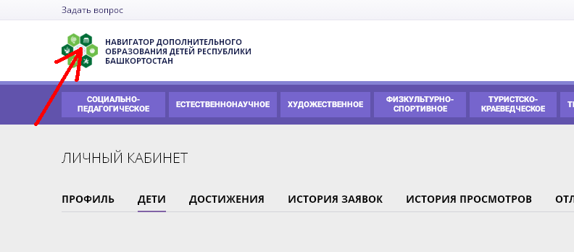
8. В гибком поиске программ выбираете муниципалитет МР УЧАЛИНСКИЙ, затем нажимаете НАЙТИ. Появятся объединения Учалинского района.
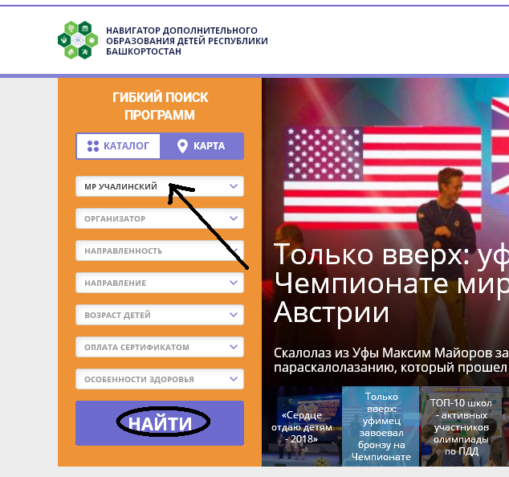
9. Чтобы быстрее найти объединения, в правом верхнем углу набираете название программы.
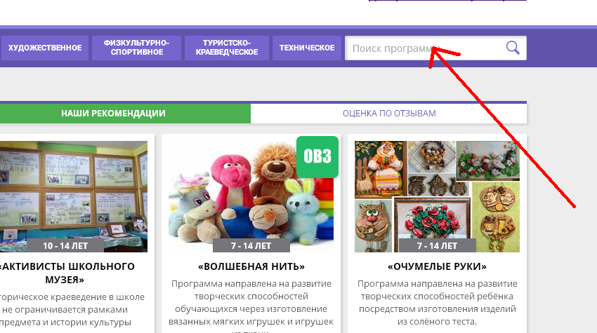
Например: Хочу записать ребенка в объединение Народный танец. Проверяю первое из появившихся объединений. Проверяю адрес организации, проверяю, кто педагог.
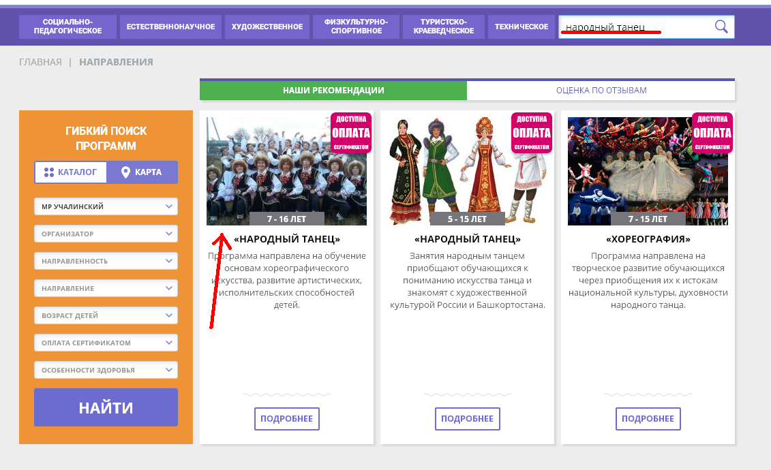
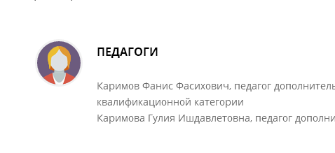
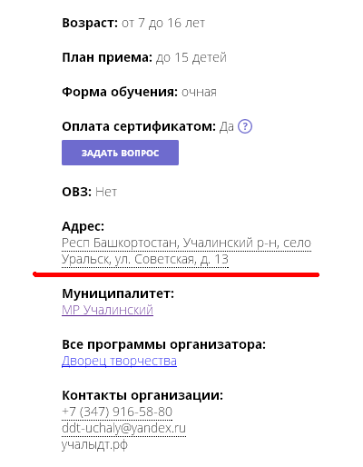
10.Ознакомившись с программой, необходимо записать ребенка в соответствующую его возрасту группу. Нажимаете на слово ГРУППЫ.
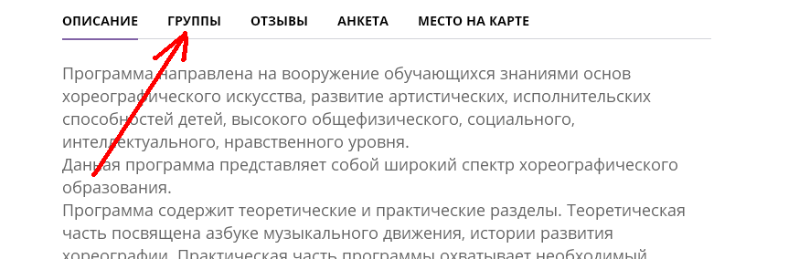
Затем, учитывая возраст ребенка, выбираете группу, знакомитесь с расписанием занятий. Например, ребенку 9 лет. Значит, записываете в группу №2.
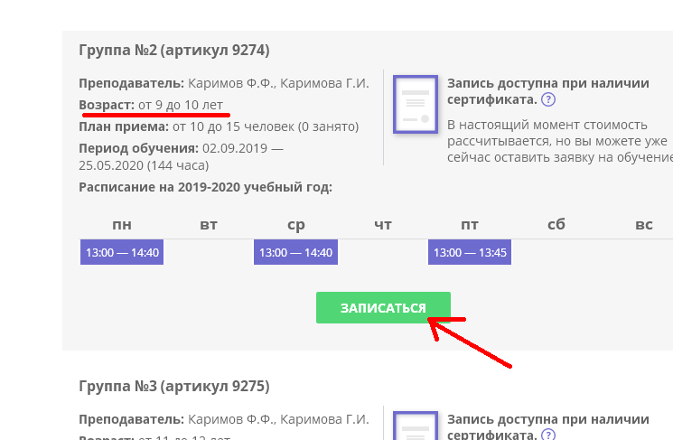

Ребенок записан в объединение Народный танец.
Можно записать ребенка в несколько объединений, если расписания занятий не совпадают по времени. Для этого надо также в поисковике в правом верхнем углу написать название объединения и совершить запись в подходящую группу.
Чтобы проверить действующие заявки, надо войти в личный кабинет. Для этого нажимаете на свои ФИО в правом верхнем углу, после чего в личном кабинете нажимаете ИСТОРИЯ ЗАЯВОК.
Далее для того чтобы подтвердить данные ребенка подойдите, пожалуйста, в удобное для Вас время в МАУ ДО "Дворец творчества" с паспортом, свидетельством о рождении ребенка и Снилс ребенка. Тел. 6-93-00, email: moz-uchaly@bk.ru.

Режим работы:
Понедельник – пятница 08.00 ч до 16.00 ч; обед 12.45-14.00

